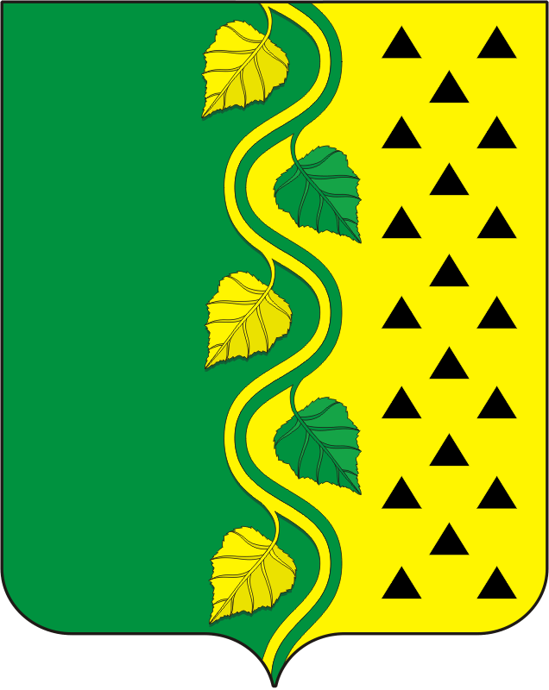

РОССИЙСКАЯ ФЕДЕРАЦИЯ
ОРЕНБУРГСКАЯ ОБЛАСТЬ

СОВЕТ ДЕПУТАТОВ МУНИЦИПАЛЬНОГО ОБРАЗОВАНИЯ
НОВОСОКУЛАКСКИЙ СЕЛЬСОВЕТ САРАКТАШСКОГО РАЙОНА
ТРЕТЬЕГО СОЗЫА

РЕШЕНИЕ
тридцатого заседания Совета депутатов
муниципального образования Новосокулакский сельсовет
третьего созыва

№ 97 от 28 декабря 2018 года

О внесении изменений в Правила землепользования и застройки
Новосокулакского сельсовета Саракташского района Оренбургской области

В соответствии со ст.30 Градостроительного кодекса Российской Федерации,ст.14,28 Федерального закона от 6 октября 2003 года № 131-ФЗ «Об общих принципах организации местного самоуправления в Российской Федерации», Уставом муниципального образования Новосокулакский сельсовет,
Совет депутатов Новосокулакского сельсовета
РЕШИЛ:

1.Внести изменения в Правила землепользования и застройки муниципального образования Новосокулакский сельсовет Саракташского района Оренбургской области согласно приложению к настоящему решению.

2.Настоящее решение вступает в силу после его обнародования и подлежит размещению на официальном сайте администрации Новосокулакского сельсовета Саракташского района Оренбургской области http://novsokulak.ru.

3.Контроль за исполнением данного решения возложить на постоянную комиссию по бюджетной, налоговой и финансовой политике, собственности и экономическим вопросам, торговле и быту (Пащенко Н.В.).

Председатель Совета депутатов
Глава Новосокулакского сельсовета А.Н. Гусак

Разослано: прокурору района, руководителям учреждений, организаций

